Elsevier Clinicalkey 使用指引
一、点五院内网图书馆，出现如下界面：
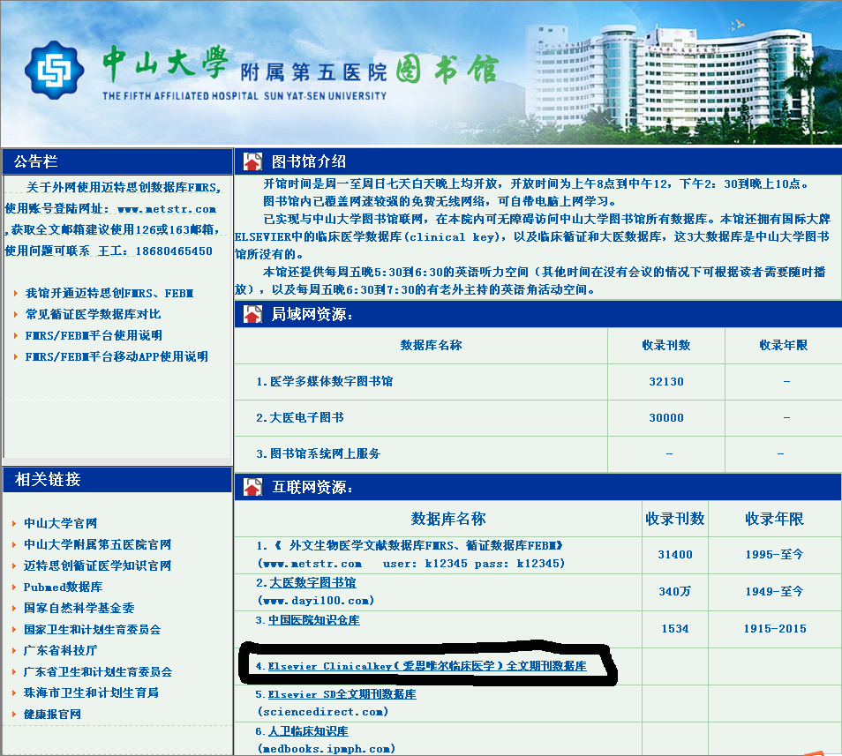
二、点上图互联网资源里的4（黑色圈里），出现Clinicalkey数据库的主界面：
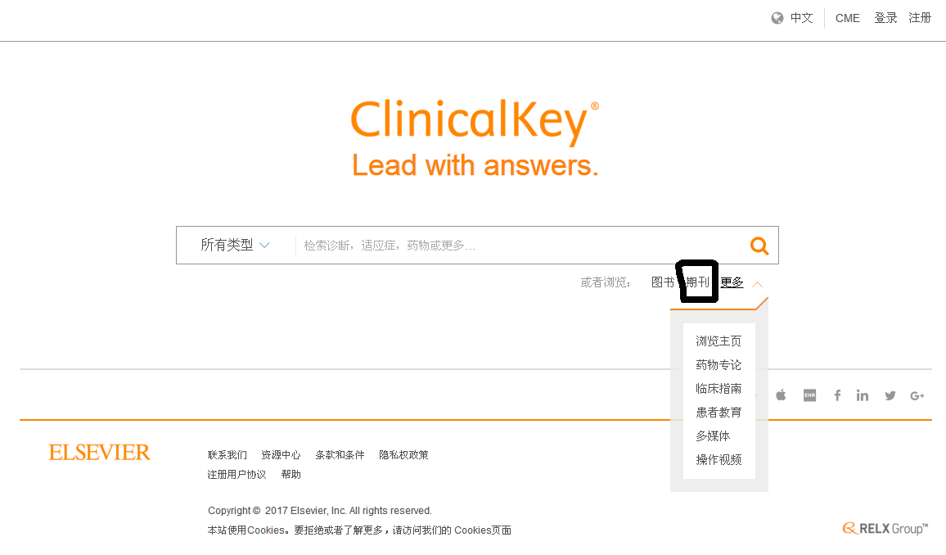
三、查阅期刊
（一）如果是查阅期刊，最简单的方式就是直接点上图的 “期刊”（黑色圈里），出现如下界面（界面左边是依据专科按英文字母顺序排列，中间是依据杂志名称的首字母按英文字母顺序排列）：
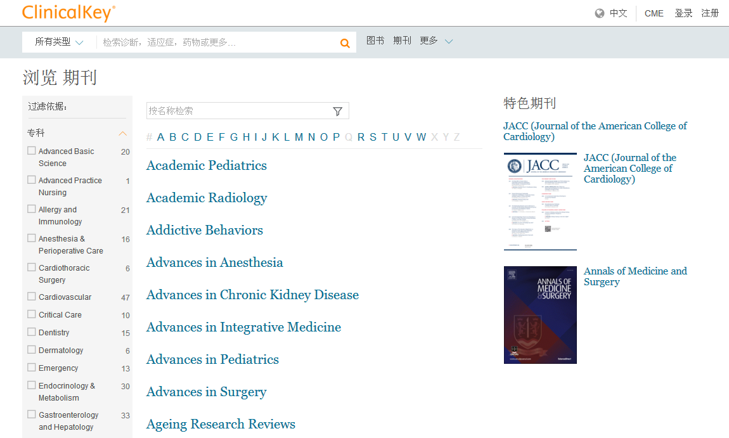
（二）比如您要找北美临床泌尿外科杂志，点字母“U”，出现如下界面： 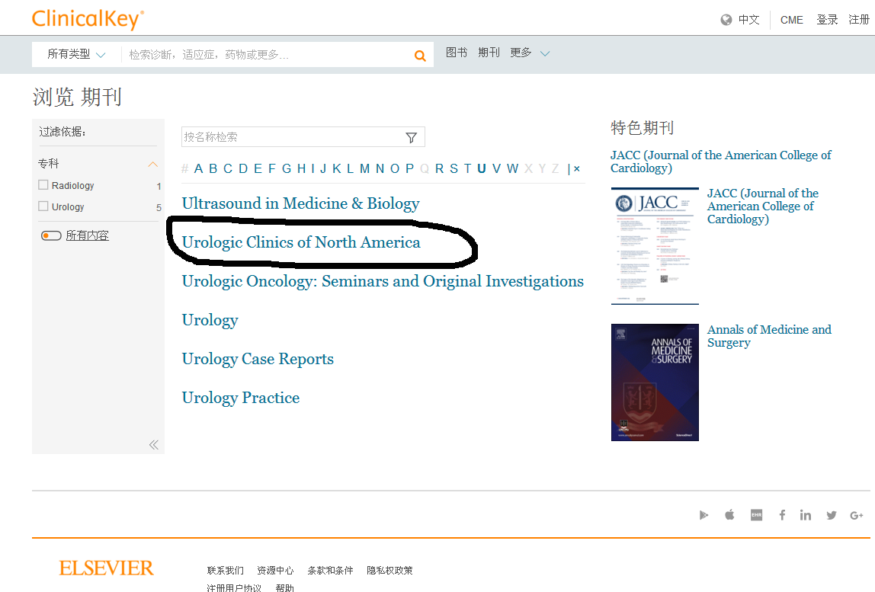
（三）点击上图北美临床泌尿外科杂志（黑色圈里），出现如下界面：
（您就可以按期刊年代查阅您要看的杂志了）
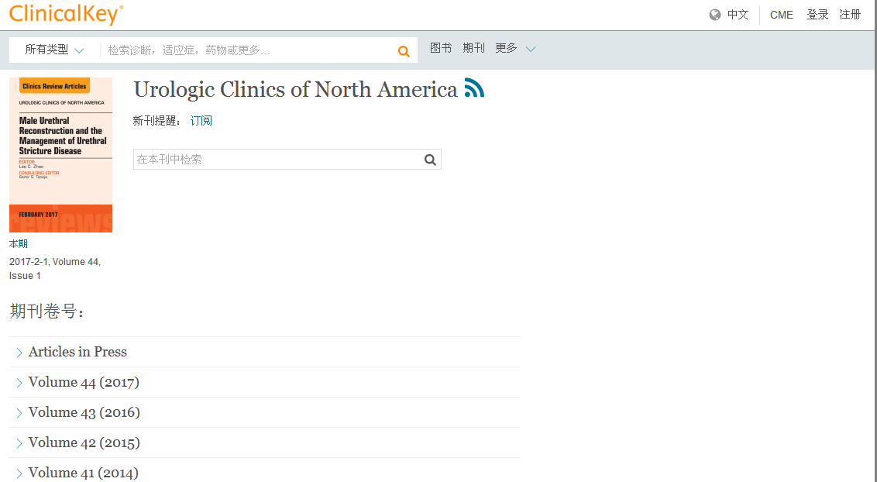

四、如果您想查看其它内容，请在主界面“更多”（下图黑色圈里）点击即可。
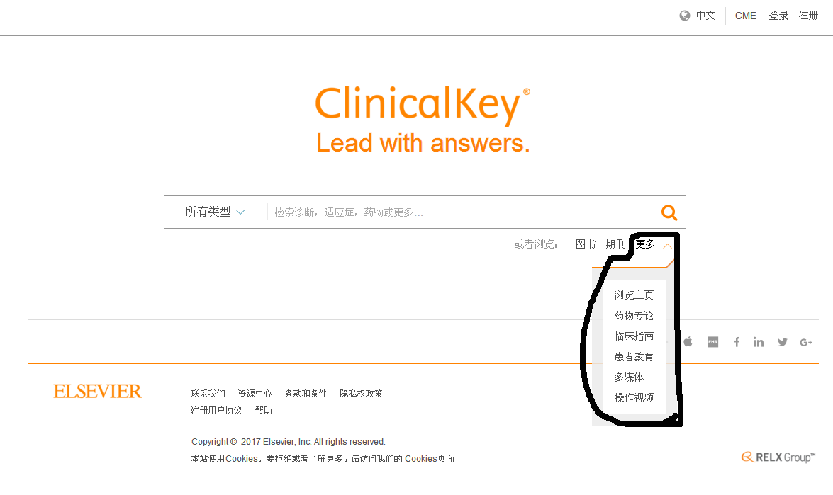

五、个性化功能----教学幻灯制作
（一）先注册
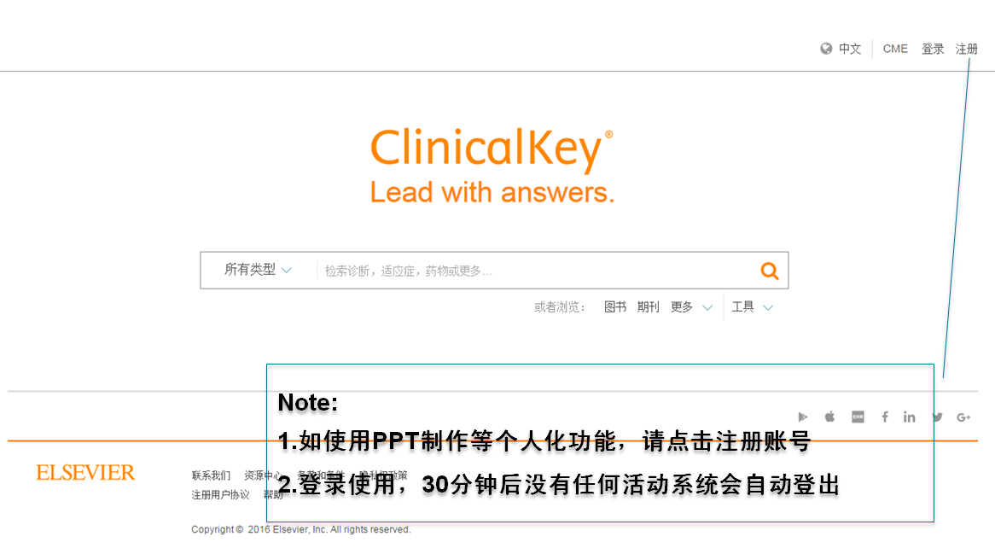

（二）点下图“幻灯片”（红色框里）
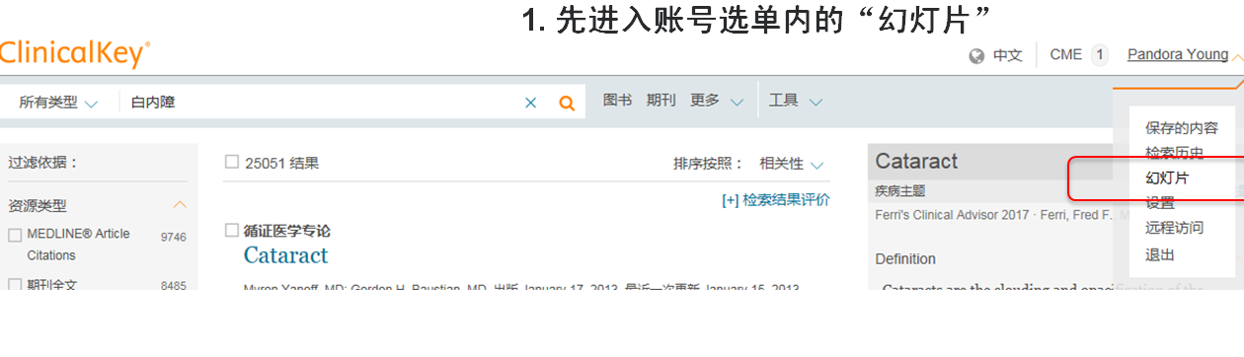
（三）命名幻灯片并保存
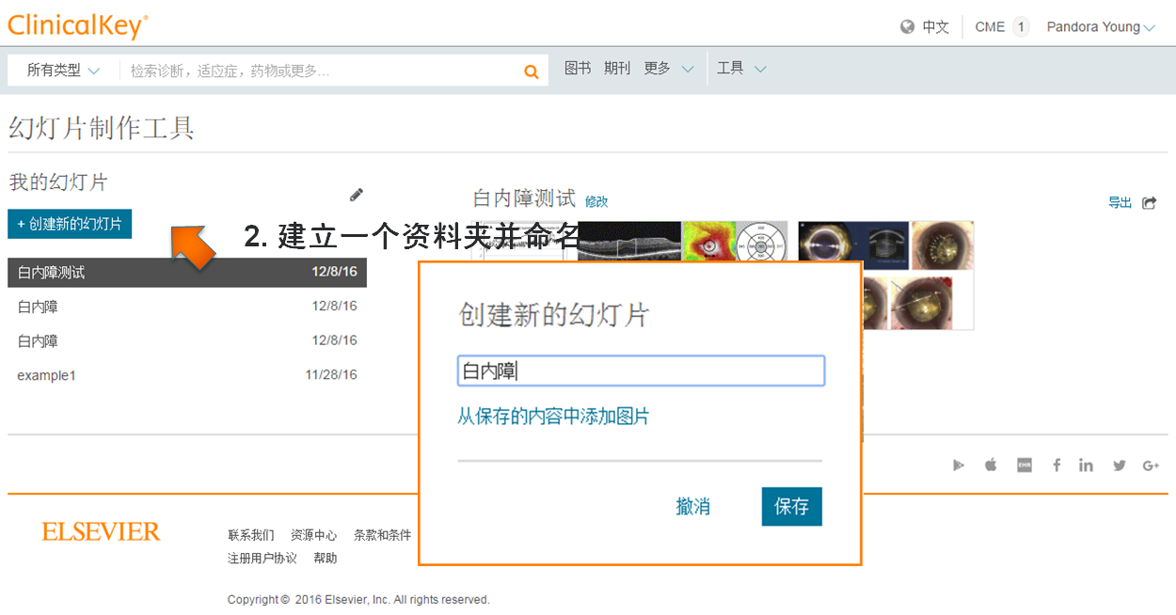
（四）搜索框里输入关键词或主题词（下图黑色框里），搜索。
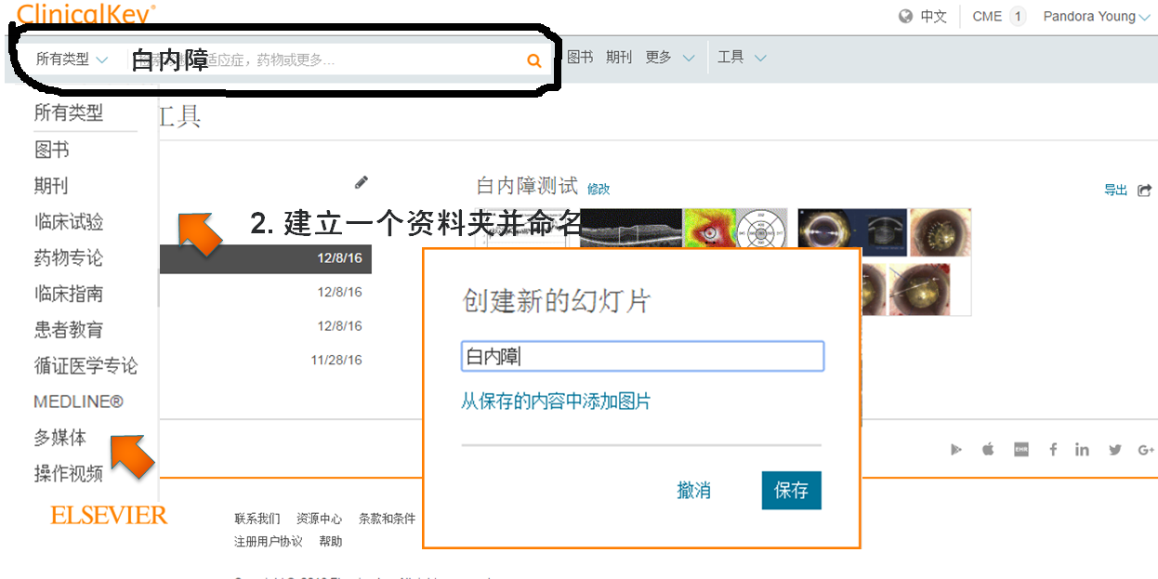
（五）点击“多媒体”后出现如下界面，勾选图片，添加到幻灯片里。
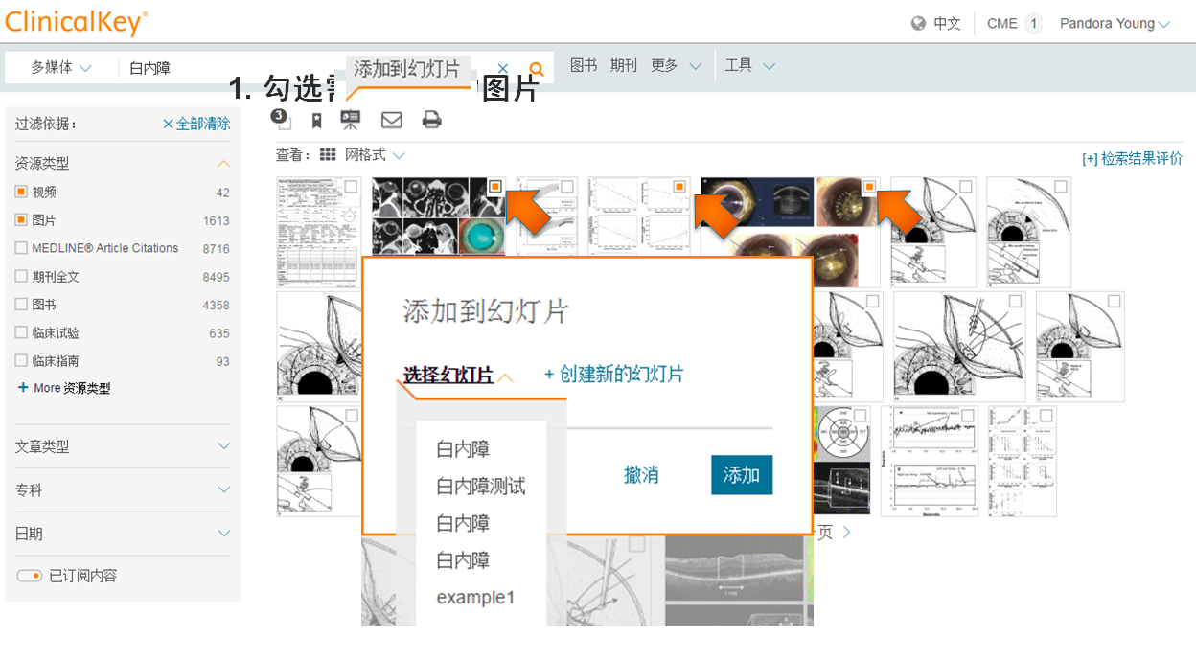

（六）保存并转到幻灯片页面。
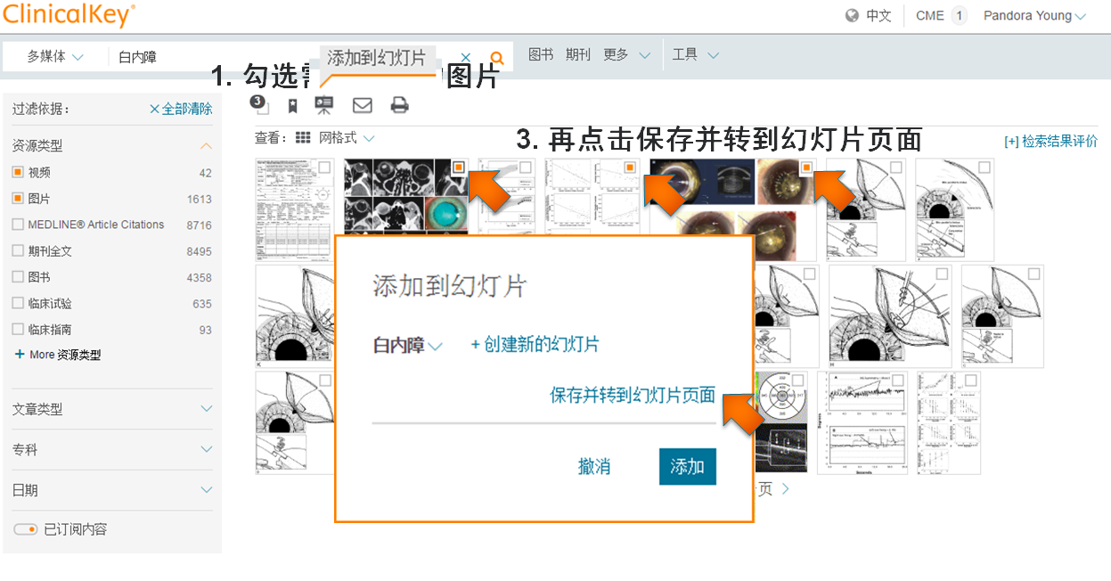
（七）点“导出”（黑色框里）。彩图幻灯就制作完成了，您就可以在您的幻灯文件里看到了。
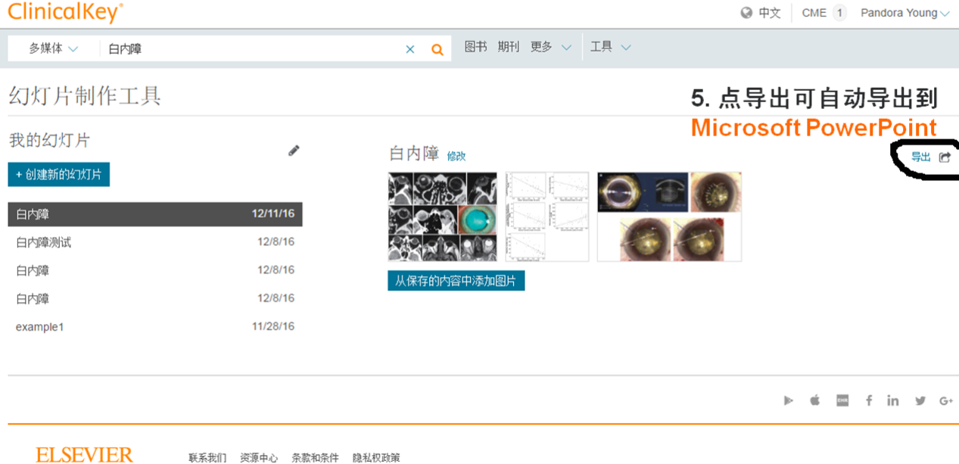

六、模糊搜索功能---主界面上的搜索框（下图黑色圈里），在框里输入任何不相关的词都可以，中间用“空格”键隔开，这样可以获得大量的文章、书籍、视频等相关信息。您就可以根据需要查阅了。
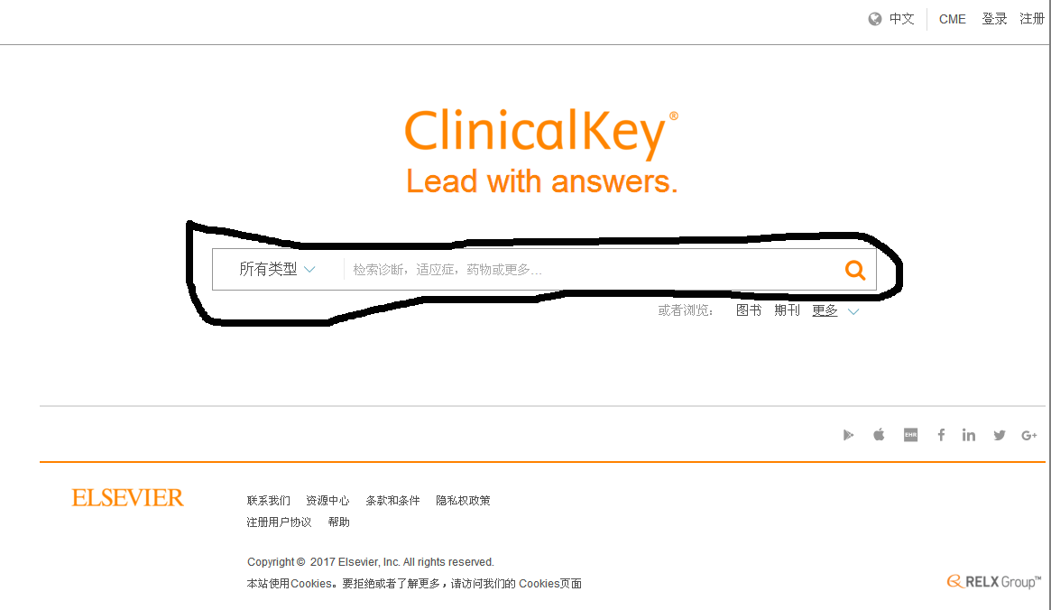
七、为更有利于您查阅资料，您可以下载GOOGLE翻译器。
八、您在使用中如遇任何问题，请拨打电话咨询。
联系电话：13570439234
姓名：杨文多

附：
Elsevier Clinicalkey简介
荷兰爱思唯尔（Elsevier）出版集团是全球最大的科技与医学文献出版发行商之一，已有180多年的历史，它包括ScienceDirect，Evolve, Clinicalkey等数据库，是全球最著名的科技医学全文数据库之一，拥有丰富的电子资源，包括期刊全文、 单行本电子书、参考工具书、手册以及图书系列等。公司已建立全球的学术体系，拥有2500多种期刊，超过33000种图书。
Clinicalkey数据库是专为临床单位开发的数据库，综合全面提供期刊、图书、手术视频、图片、影像、临床试验、诊疗指南、药物专论等资源。数据库界面简单直观，支持中文检索、支持语义检索，具有独家模糊搜索功能，减少用户的检索时间，提供最相关的答案。

